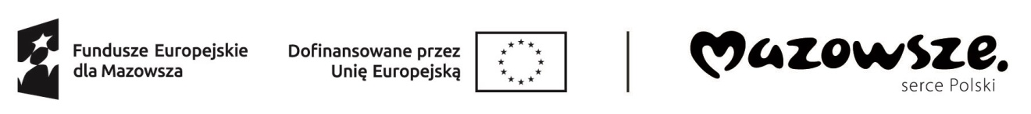
Powiatowy Urząd Pracy w Lipsku realizuje projekt pt. „Aktywizacja zawodowa osób bezrobotnych w powiecie lipskim (I)" współfinansowany z Europejskiego Funduszu Społecznego Plus w ramach Priorytetu VI Fundusze Europejskie dla aktywnego zawodowo Mazowsza, Działania 6.1 Aktywizacja zawodowa osób bezrobotnych w ramach Funduszy Europejskich dla Mazowsza 2021-2027

Lista obecności na stażu
w miesiącu ..…....................................... roku
zgodnie z umową nr:…………………………………………….
^{Pieczęć organizatora} …………………………………………………………………….
Imię i nazwisko osoby odbywającej staż
Dzień | Podpis osoby odbywającej staż | Ewentualne uwagi (np. dotyczące systemu godzinowego/ zmianowego pracy lub inne)
1
2
3
4
5
6
7
8
9
10
11
12
13
14
15
16
17
18
19
20
21
22
23
24
25
26
27
28
29
30
31

Bezrobotny wykorzystał dni wolnych /liczba/( narastająco od początku stażu)
Lista może zawierać następujące oznaczenia:
-podpis osoby
-dzień wolny „DW”
- zwolnienie lekarskie „ZL”
-nieobecność usprawiedliwiona „NU” (w przypadku wezwań urzędowych)
-nieobecność nieusprawiedliwiona „NN”
-dni niepracujące (soboty, niedz. święta)- należy wykreślać ….……………………………………… Podpis organizatora lub osoby upoważnionej

Lista musi być wypełniona w sposób czytelny. Brak podpisów, pieczątek lub niekompletne uzupełnienie listy będzie powodować odmowę wypłaty stypendium.

